
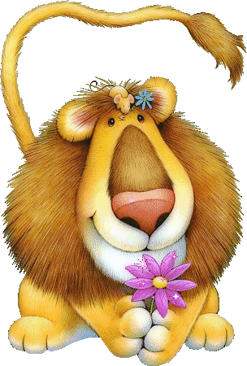
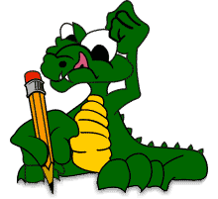
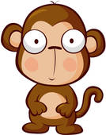
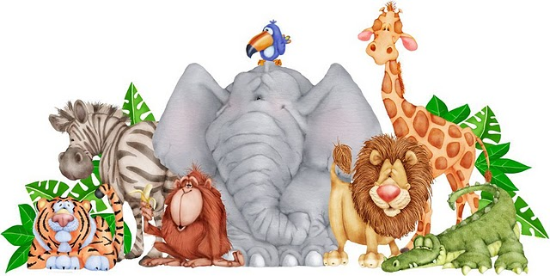
7. Il est petit, bleu et il a un grand bec. Il adore manger des fruits et voler.
____________________________________________________________
8. Elle est grande et sympathique. Elle a des taches marrons et un grand cou.
_______________________________________________________________
Qui est-ce?:
1. Il est très grand, gris est il a une grande trompe.
C'est le_______________________________
2. Il habite en Afrique, il est grand et fort. C'est le roi de la jungle.
C'est________________________________
3. Il est marron, adroit et amusant. Il adore manger des bananes.
C'est____________________________________
4. Il est comme un gros chat avec des rayures noires. Il est fort, grand et solitaire.
______________________________________
5. Il ressemble à un cheval. Il a de rayures grises et Il est très sympathique.
______________________________________
6.Il est vert, fort et grand. Il a la bouche pleine de dents très affilées.
______________________________________
Les couleurs:
Rouge Jaune Noir Blanc Orange
Vert Rose Gris Marron bleu
Adjectifs:
Fort (fuerte) Fragile (frágil)
Amusant (divertido) Ennuyant (aburrido)
Sympathique Antipathique
Grand (grande) Petit (pequeño)
Intelligent Bête (tonto)
Maladroit (torpe) Adroit (hábil)
Les animaux sauvages:
Le crocodile La girafe
Le tigre Le zèbre
L’éléphant Le toucan
Le singe Le lion

